**PRESENÇA DE MICROPLÁSTICO NO TRATO DIGESTÓRIO DE PEIXES DE IMPORTÂNCIA SOCIOECONÔMICA DA FAMÍLIA** **CLUPEIDAE (Actinopterygii) NA COLÔNIA DE PESCADORES Z-14 NA PRAIA DE GUARAJUBA – BA.**

**SANTOS, G C F¹;** **GOMES, V M S²; PINHEIRO, P B³**

1guilhermecardoso2022@outlook.com, Universidade do Estado da Bahia – UNEB, Discente; 2vitoria.f.m.09@gmail.com, Universidade do Estado da Bahia – UNEB, Discente; 3ppinheiro@uneb.br, Universidade do Estado da Bahia – UNEB, Docente

# Resumo

Nos últimos anos, a poluição marinha tem gerado preocupações sobre a saúde dos peixes, especialmente os de importância socioeconômica para a pesca artesanal. Em função disso foi realizado um estudo conduzido para investigar a ingestão de microplásticos por sardinhas-verdadeiras (*Sardinella brasiliensis*). A pesquisa foi realizada com peixes coletados por pescadores da colônia Z-14, em Guarajuba, Camaçari, no litoral norte da Bahia, em setembro de 2023. 71 peixes foram analisados em laboratório para identificar e quantificar resíduos no trato digestório, usando hidróxido de potássio (KOH) para degradar a matéria orgânica. Após a dissolução, os resíduos foram filtrados e analisados. O estudo revelou a presença de 464 microplásticos, com maior frequência de ocorrência (FO) de filamentos e fragmentos da cor azul, o que pode indicar que são de origem de equipamentos de pesca. A análise mostrou uma diferença na quantidade de microplásticos entre peixes juvenis e adultos, possivelmente devido às diferenças na dieta e nos habitats. A alta FO de microplásticos encontrados no trato digestório da espécie estudada reforça a importância do desenvolvimento de mais estudos para avaliar os impactos socioambientais e econômicos que a poluição por plástico nos ecossistemas marinhos pode causar na pesca artesanal. É de extrema importância medidas mitigatória para tentar diminuir essa poluição, na tentativa de mandar a saúde dos peixes e conseguintemente a saúde humana.

Parte inferior do formulário

**Palavras–chave:** Poluição marinha; Microplástico; Estômago; Pesca artesanal

# INTRODUÇÃO

Segundo Andrady (2011) no início do século XX, a produção de plásticos cresceu rapidamente com as indústrias aumentando a fabricação desses materiais sintéticos. Países como Índia, China, Estados Unidos e Brasil estão entre os maiores produtores de plástico no mundo. No Brasil, cerca de 11 mil toneladas de plástico são descartados de forma irregular, isso se torna um problema especialmente em regiões costeiras, onde os plásticos ameaçam ecossistemas marinhos e afetam espécies como a *Sardinella brasiliensis*. Esses plásticos se fragmentam em microplásticos, que são ingeridos por organismos marinhos e têm sido encontrados em peixes consumidos por humanos, levantando preocupações sobre a saúde pública e a sustentabilidade ambiental.

# MATERIAIS E MÉTODOS

Após o desembarque na praia Guarajuba, os peixes chegaram eutanasiados para a Associação de Pescadores de Monte Gordo, onde foram identificados e separados para pesquisa, em seguida armazenados em caixas térmicas com gelo e transportados ao Laboratório de Ecossistemas Aquáticos (LEAqua) da UNEB, onde foram congelados até o início da análise. No laboratório, os peixes foram descongelados em temperatura ambiente e medidos quanto ao comprimento total, comprimento padrão, comprimento furcal e peso total. O trato digestório foi removido e as vísceras pesadas.

Para evitarcontaminação das amostras o acesso ao laboratório foi restrito exclusivamente aos membros da pesquisa, que usavam jalecos de 100% algodão e luvas nitrílica e todo material utilizado era de inox ou vidro. Os estômagos foram etiquetados, envoltos em papel alumínio e congelados para análise posterior. Em seguida foram descongelados e emergidos em solução de hidróxido de potássio (KOH) a 10%, e mantidos em estufa a 60°C por 24 horas para digestão da matéria orgânica. Esse material foi filtrado em bomba de vácuo com filtro de fibra de vidro, após filtração, o material restante foi seco e analisado com um estereomicroscópio para identificação de microplásticos. Os microplásticos foram classificados por tamanho, cor e tipo conforme o método de Possatto (2011).

# RESULTADOS E DISCUSSÃO

Foram coletadas e analisadas 71 sardinhas-verdadeiras, com comprimento médio de 15,3 cm e peso médio de 52,1 gramas. As sardinhas são de grande importância econômica devido à facilidade de captura e diversas formas de preparo e comercialização na região. A captura ocorre principalmente na plataforma continental perto da costa. Foram observados 464 microplásticos no trato digestório das sardinhas, com uma frequência de ocorrência de 100% (Tabela1). As cores predominantes dos microplásticos encontradas foram azul (213), preto (132), vermelho (67), branco (32), verde (18) e roxo (2) (Grafico1). Segundo Garrido Gamarro e Costanzo (2022) esses microplasticos podem ser facilmentente confundidos com o alimento natural devido a camuflagem no ambiente marinho.

A Pesquisa De Ávila da Silva (2011) identificou que peixes juvenis, que se alimentam principalmente de fitoplâncton em áreas costeiras mais poluídas, apresentam maior quantidade de microplásticos em comparação aos adultos, que consomem zooplâncton e pequenos crustáceos e tendem a se deslocar para águas mais profundas, reduzindo a exposição a esses poluentes. Além disso, observou-se uma maior proporção de fêmeas na amostra, embora em alguns exemplares não tenha sido possível determinar o sexo.

**Gráfico 1**: Visualização quantitativa dos microplásticos encontrados nos estômagos dos 71 peixes no total

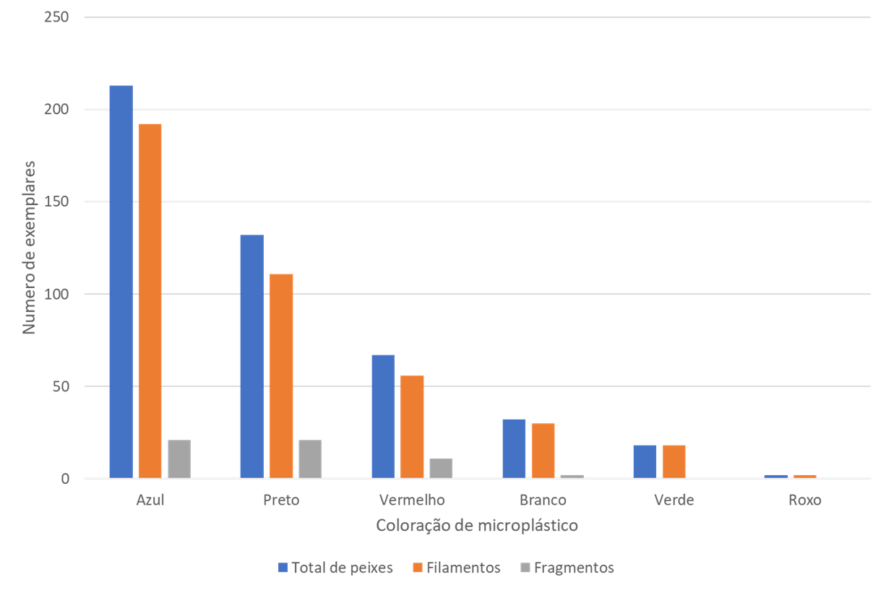

**Fonte**: De autoria própria, 2024

**Tabela 1**: Resultados obtidos em porcentagem do tipo e quantidade das partículas de micro plásticos encontrados

|  |  |  |
| --- | --- | --- |
| **Tipo de MP** | **Quantidade** | **Porcentagem** |
| Filamento azul | 192 | 41,38% |
| Filamento preto | 111 | 23,92% |
| Filamento vermelho | 56 | 12,07% |
| Filamento branco | 30 | 6,47% |
| Filamento verde | 18 | 3,88% |
| Filamento roxo | 2 | 0,43% |
| Fragmento azul | 21 | 4,53% |
| Fragmento preto | 21 | 4,53% |
| Fragmento vermelho | 11 | 2,37% |
| Fragmento branco | 2 | 0,43% |
| Total | 464 | 100% |

**Fonte**: autoria própria, 2024

# CONCLUSÕES

A pesquisa revelou a presença de microplásticos em todo o sistema digestivo da Sardinha-verdadeira, com 464 fragmentos plásticos encontrados. Os resultados são preocupante, pois os peixes estão ingerindo plásticos diretamente ou por tranferência trófica, o que pode causar danos fisiológicos e intoxicações tanto nos peixes quanto ao humanos que os consomem. A situação é alarmante, especialmente para as comunidades que dependem dessa espécie para subsistência e alimentação. O descarte inadequado de resíduos sólidos está prejudicando os peixes e pode levar a um desequilíbrio ecológico, com riscos à saúde dos ecossistemas aquáticos e à segurança alimentar e economica das comunidades costeiras.

# AGRADECIMENTOS

Agradeço à Professora Dra. Patrícia Barros Pinheiro pela orientação essencial no desenvolvimento da pesquisa, especialmente nas áreas de logística, protocolo de análises e fornecimento de artigos científicos. Agradeço também à colônia de pescadores pela ajuda na obtenção do material de estudo e aos colegas de pesquisa pela colaboração. Estendo minha gratidão ao CDTA e ao LEAqua pelo espaço e infraestrutura fornecidos para a realização da pesquisa.

# REFERÊNCIAS

ANDRADY, A. L. (2011). "Microplastics in the marine environment." *Marine Pollution Bulletin*, 62(8), 1596-1605. doi:10.1016/j.marpolbul.2011.05.030.

FIGUEIREDO, J.L. & MENEZES, N.A. 1978. Manual de peixes marinhos do sudeste do Brasil. II. Teleostei (1).

POSSATTO, F.E., et al. 2011. Plastic debris ingestion by marine catfish: An unexpected fisheries impact. Mar. Pollut. Bull., doi:10.1016/j.marpolbul.2011.01.036 (in press)

**SILVA,Á;. Antonio O.; CASTRO, Cesar L.; COELHO, Paulo S. A.** Estudo da biologia e dinâmica populacional da sardinha-verdadeira (Sardinella brasiliensis) na costa do Estado da Bahia, Brasil. Boletim do Instituto de Pesca, São Paulo, v. 32, n. 1, p. 63-77, 2006.